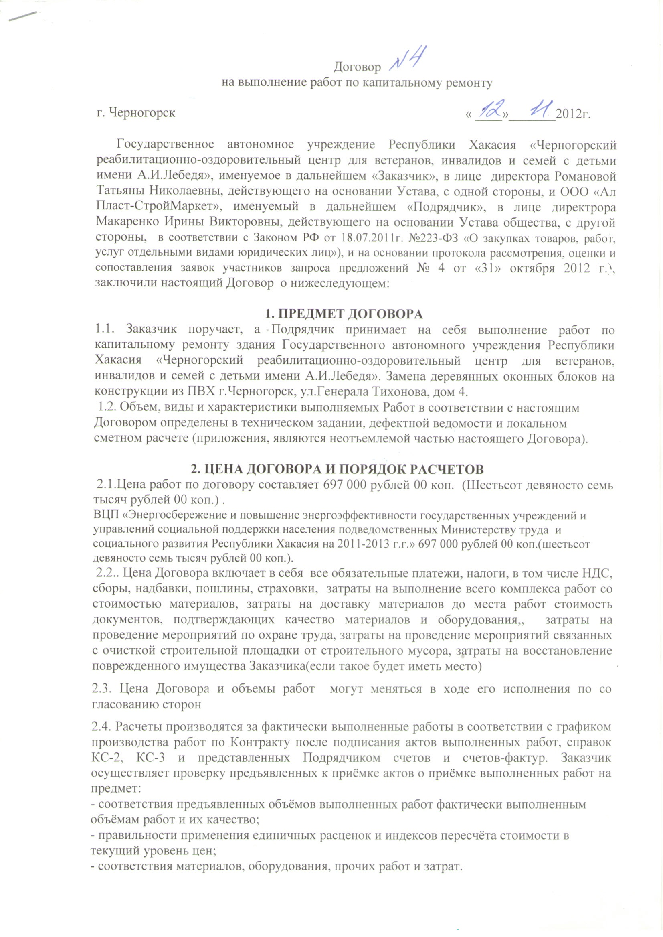
.2.5. Оплата производится по безналичной форме расчетов в течение 25 дней путем перечисления Заказчика денежных средств на счет Подрядчика в пределах средств республиканского бюджета.
2.6. Окончательный расчет за выполненные работы по объекту производится Заказчиком не позднее 15 дней после полного завершения работ, включая устранение выявленных дефектов, на основании акта приемки объекта в эксплуатацию.
2.7. Датой платежа считается день списания денежных средств со счета Заказчика.
2.8. Заказчик вправе задерживать оплату выполненных работ Подрядчику, в случае:
- не устранение дефектов в работе, представленной к оплате;
- причинение ущерба Заказчику;
- выполнение работ с отступлением от объемов, предусмотренных графиком производства работ (приложение №1).
2.9. Аванс перед началом работ не предусмотрен.
2.10. Заказчик оплачивает Подрядчику выполненные по настоящему Контракту работы в российских рублях.

3. ПРАВА И ОБЯЗАННОСТИ СТОРОН
3.1. Заказчик обязуется:
3.1.1. Оплатить Подрядчику работы, предусмотренные п.1 настоящего Договора, в размерах и в сроки, установленные настоящим Договором.
3.1.2. Организовать приёмку выполненных работ в течение 3 (трёх) рабочих дней со дня получения от Подрядчика акта выполненных работ. В случае ненадлежащего выполнения работ Подрядчиком составить мотивированный отказ от принятия выполненных работ.
3.1.3. Осуществлять контроль и технический надзор за производством работ (объемами, качеством, стоимостью и сроками выполнения работ) в соответствии СНиП 12-01-2004 "Организация строительства", технического задания, условиями настоящего Договора и требованиями нормативных документов.

3.2. Подрядчик обязуется:
3.2.1. Подрядчик обязуется выполнить работы, предусмотренные договором в сроки, согласованными с Заказчиком и в соответствии требованиями предъявляемые к качеству работ такого типа.
3.2.2. Обеспечить на Объекте выполнение необходимых мероприятий по охране труда и технике безопасности, охране окружающей среды.
3.2.3. Обеспечить устранение недостатков и дефектов, выявленных при приеме-сдаче работ и в течение гарантийного срока эксплуатации Объекта, за свой счет.
3.2.4. Обеспечить складирование и хранение материальных ценностей в соответствии с требованиями пожарной безопасности и санитарными нормами, предъявляемыми к объекту.
3.2.4. Обеспечить вывоз строительного и бытового мусора, полученного в процессе выполнения работ, самостоятельно и еженедельно.
3.2.6. Нести ответственность за безопасное производство работ на Объекте.
3.2.7. Обеспечить охрану материалов, оборудования, и другого имущества и строящихся сооружений, необходимых для выполнения работ с момента начала работ до подписания акта приемки в эксплуатацию.
3.2.8. Немедленно известить Заказчика и до получения от него указаний приостановить работы при обнаружении обстоятельств, угрожающих сохранности или прочности здания, где выполняются работы, либо создающих невозможность завершения работ в договоренный срок.
3.2.9.Компенсировать Заказчику все убытки, включая судебные издержки, связанные с причинением вреда имуществу Заказчика, путем возмещения убытков.
3.2.10.Выполнить в полном объеме все свои обязательства, предусмотренные в других статьях настоящего Договора.
3.2.11.Нести ответственность за причинение вреда жизни, здоровью, а также действия, связанные с нарушением имущественных или иных прав третьих лиц, возникшие вследствие выполнения Подрядчиком обязательств по Договору, в соответствии с гражданским законодательством РФ.

4. ГАРАНТИИ КАЧЕСТВА ПО СДАННЫМ РАБОТАМ
4.1. Гарантии качества распространяются на все конструктивные элементы и работы, выполненные Подрядчиком по настоящему Договору.
4.2. Подрядчик гарантирует качество строительных материалов, комплектующих, применяемых им для капитального ремонта, соответствие стандартам, техническим условиям и наличие соответствующих сертификатов, технических паспортов или других документов, удостоверяющих их качество, а также качество выполнения всех работ в соответствии с проектно-сметной документацией и действующими в строительстве нормами и техническими условиями, своевременное устранение недостатков и дефектов, выявленных при приемке работ и в период гарантийного срока эксплуатации Объекта.
4.3. Гарантийный срок на выполняемые по настоящему Договору работы составляет 24 месяца с момента подписания Акта приема – сдачи выполненных работ, при условии соблюдения правил эксплуатации помещения.
4.4. Если в период гарантийной эксплуатации Объекта обнаружатся дефекты, то Подрядчик обязан их устранить за свой счет и в согласованные в установленном порядке сроки. Для участия в составлении акта, фиксирующего дефекты, согласования порядка и сроков их устранения, Подрядчик обязан направить своего представителя не позднее 3 дней со дня получения письменного извещения Заказчика.
4.5. При отказе Подрядчика от составления или подписания акта обнаруженных дефектов Заказчик составляет односторонний акт, с привлечением экспертов, все расходы по которым, при установлении вины Подрядчика, предъявляются ему в полном объеме.
4.6. В случае выявления дефектов отдельных конструктивных элементов, оборудования, сооружений в пределах гарантийного срока, гарантийный срок на этот элемент, оборудование или часть сооружения устанавливается вновь с момента (даты) завершения работ по устранению дефекта, оформляемый соответствующим актом.

5. СДАЧА И ПРИЕМКА РАБОТ
5.1. Приемка законченного объекта в эксплуатацию осуществляется приемочной комиссией, создаваемой Заказчиком.
5.2. Объект считается принятым в эксплуатацию после подписания акта приёма-сдачи обеими сторонами.

6.ОТВЕТСТВЕННОСТЬ СТОРОН
6.1.Подрядчик несет имущественную ответственность за качество и объем выполненных работ, сроки выполнения работ, оговоренные настоящим контрактом.
6.2. За окончание работ после установленного срока по вине Подрядчика Заказчик вправе выставить неустойку в размере 0,1% от цены контракта за каждый день просрочки до полного исполнения обязательств Подрядчиком по Договору.
6.3.Подрядчик несёт ответственность за использование материалов, конструкций и оборудования не имеющих соответствующих сертификатов, технических паспортов и других документов, удостоверяющих их качество.
6.4.Кроме санкций за неисполнение обязательств по Договору виновная сторона возмещает другой стороне все вызванные неисполнением обязательств по настоящему Договору непокрытые неустойками убытки.
6.5.Уплата неустоек, а также возмещение убытков не освобождает стороны от исполнения своих обязательств в натуре.
6.6.В случае просрочки исполнения Заказчиком обязательства, предусмотренного Договором, Подрядчик вправе взыскать с Заказчика неустойку. Неустойка начисляется за каждый день просрочки исполнения обязательства, предусмотренного Договором, начиная со дня, следующего после дня истечения установленного контрактом срока исполнения обязательств в размере 1/300 действующей на день уплаты неустойки ставки рефинансирования Центрального банка РФ за каждый день просрочки.
6.7.Заказчик освобождается от уплаты неустойки, если докажет, что просрочка исполнения указанного обязательства произошла вследствие непреодолимой силы или по вине другой стороны.

7. ОСОБЫЕ УСЛОВИЯ
7.1. До передачи объекта Заказчику риск случайной гибели выполненных работ, случайного повреждения объекта, материалов, оборудования или иного, используемого для исполнения Договора имущества, в т.ч. переданного Заказчиком, несет Подрядчик.
7.2. При исполнении настоящего Договора не допускается перемена Подрядчика, за исключением случаев, если новый Подрядчик является правопреемником Подрядчика по настоящему Договору вследствие реорганизации юридического лица в форме преобразования, слияния или присоединения.

8. ФОРС-МАЖОРНЫЕ ОБСТОЯТЕЛЬСТВА
8.1.Стороны освобождаются от ответственности за полное или частичное неисполнение какого-либо из обязательств вследствие таких форс-мажорных обстоятельств, как наводнение, пожар, землетрясение, а также в случае войны и военных действий или запретов компетентных государственных органов, возникших после заключения настоящего Договора.
8.2. Если какое-либо из перечисленных обстоятельств длится в течение срока действия Договора, то этот срок продлевается на время указанных обстоятельств.
8.3. Сторона, которая не в состоянии выполнить свои обязательства по причинам форс-мажорных обстоятельств, должна в письменной форме незамедлительно уведомить другую Сторону о начале, ожидаемом сроке действия и прекращения указанных обстоятельств. Факты, содержащиеся в уведомлении, должны быть подтверждены компетентным органом. Не уведомление или несвоевременное уведомление не освобождает виновную Сторону от ответственности за неисполнение или ненадлежащее исполнение обязательств вследствие указанных обстоятельств.

9. РАСТОРЖЕНИЕ ДОГОВОРА
9.1. Расторжение настоящего Договора может быть исключительно по соглашению сторон или решению суда.

10. РАСМОТРЕНИЕ СПОРОВ.

10.1. Споры, возникающие в период исполнения настоящего договора, разрешаются Сторонами путем переговоров. Неурегулированные споры передаются Сторонами на рассмотрение Арбитражного суда Республики Хакасия.
10.2. В случаях, не предусмотренных настоящим договором, Стороны руководствуются действующим законодательством.
10.3. Настоящий договор составлен в 2-х подлинных экземплярах, по одному для каждой из Сторон

